РОССИЙСКАЯ ФЕДЕРАЦИЯ
КРАСНОЯРСКИЙ КРАЙ
БИРИЛЮССКИЙ РАЙОН
АДМИНИСТРАЦИЯ ПРОТОЧЕНСКОГО СЕЛЬСОВЕТА

ПОСТАНОВЛЕНИЕ

13.11.2024 г. п. Проточный № 26

Об утверждении предварительных итогов социально-экономического развития Проточенского сельсовета за истекший период текущего финансового года и ожидаемые итоги социально-экономического развития Проточенского сельсовета за текущий финансовый год
В соответствии со статьёй 184.2 Бюджетного Кодекса Российской Федерации, Положением о бюджетном процессе в Проточенском сельсовете, руководствуясь Уставом Проточенского сельсовета, ПОСТАНОВЛЯЮ:
- Утвердить предварительные итоги социально-экономического развития Проточенского сельсовета за истекший период текущего финансового года и ожидаемые итоги социально-экономического развития Проточенского сельсовета за текущий финансовый год, согласно приложению.
2. Контроль за исполнением настоящего постановления оставляю за собой.
3. Постановление вступает в силу со дня подписания, подлежит опубликованию в общественно-политической газете Проточенского сельсовета «Проточенский вестник» и размещению на официальном сайте Проточенского сельсовета https://protochenskij-r04.gosweb.gosuslugi.ru/.

Глава Проточенского сельсовета Т.Д. Симахина

Приложение к Постановлению
Администрации Проточенского сельсовета
№ 26 от 13.11.2024г.

Предварительные итоги социально-экономического развития Проточенского сельсовета за истекший период текущего финансового года и ожидаемые итоги социально-экономического развития Проточенского сельсовета за текущий финансовый год

Общая площадь земель Проточенского сельсовета составляет 268875,9 га (22,8 % от общей площади Бирилюсского района).
Административным центром Проточенского сельсовета является: п. Проточный.
В настоящее время территория муниципального образования состоит из 3 населенных пунктов: п. Проточный, д. Бор, д. Сопка.
Общая численность постоянного населения муниципального образования на 01.01.2024г. составляет – 166 человек.
Главной задачей деятельности администрации Проточенского сельсовета является, прежде всего, социально-экономическое развитие поселения, основной целью которого является создание условий и повышения качества жизни населения, комфортность проживания на территории Проточенского сельсовета.
Бюджет
Исполнение бюджета Проточенского сельсовета за 10 месяцев 2024 года и ожидаемое исполнение за 2024 год представлено в таблице
(рублей)
Наименование дохода | Утверждено на 2024 год | Исполнено за 10 мес. 2024 года | %  к году | Ожидаемое исполнение за 2024 год
ДОХОДЫ
Налог на доходы физических лиц | 55400,00 | 38984,40 | 70,37 | 55400,00
Акцизы по подакцизным товарам | 279000,00 | 249708,88 | 89,50 | 279000,00
Налоги на имущество | 3000,00 | 67,56 | 2,25 | 3000,00
Инициативные платежи, зачисляемые в бюджеты сельских поселений | 24000,00 | 22800,00 | 95,00 | 24000,00
Итого налоговые и неналоговые доходы | 361400,00 | 311560,84 | 86,21 | 361400,00
Безвозмездные поступления | 8355228,00 | 7264050,00 | 86,94 | 8355228,00
ВСЕГО ДОХОДОВ | 8716628,00 | 7575610,84 | 86,91 | 8716628,00
РАСХОДЫ
Общегосударственные вопросы | 4581331,95 | 4138823,66 | 90,34 | 4581331,95
Функционирование высшего должностного лица субъекта Российской Федерации и муниципального образования | 1141546,00 | 944509,89 | 82,74 | 1141546,00
Функционирование Правительства Российской Федерации, высших исполнительных органов государственной власти Российской Федерации, местных администраций | 3045914,27 | 2801442,09 | 91,97 | 3045914,27
Резервные фонды | 1000,00 | 0,00 | 0,00 | 1000,00
Другие общегосударственные вопросы | 392871,68 | 392871,68 | 100,00 | 392871,68
Национальная оборона | 93128,00 | 64312,05 | 69,06 | 93128,00
Мобилизационная и вневойсковая подготовка | 93128,00 | 64312,05 | 69,06 | 93128,00
Национальная безопасность и правоохранительная деятельность | 27355,00 | 26355,00 | 96,34 | 27355,00
Обеспечение пожарной безопасности | 26355,00 | 26355,00 | 100,00 | 26355,00
Другие вопросы в области национальной безопасности и правоохранительной деятельности | 1000,00 | 0,00 | 0,00 | 1000,00
Национальная экономика | 651773,24 | 473430,94 | 72,64 | 651773,24
Дорожное хозяйство (дорожные фонды) | 651773,24 | 473430,94 | 72,64 | 651773,24
Жилищно-коммунальное хозяйство | 1058953,45 | 941528,12 | 88,91 | 1058953,45
Благоустройство | 1058953,45 | 941528,12 | 88,91 | 1058953,45
Образование | 13575,00 | 13575,00 | 100,00 | 13575,00
Профессиональная подготовка, переподготовка и повышение квалификации | 13575,00 | 13575,00 | 100,00 | 13575,00
Культура, кинематография | 2339100,00 | 1929757,50 | 82,50 | 2339100,00
Культура | 2339100,00 | 1929757,50 | 82,50 | 2339100,00
ВСЕГО РАСХОДОВ | 8765216,64 | 7587782,27 | 86,57 | 8765216,64
Доходная часть бюджета сельсовета в 2024 году сформирована из налоговых и неналоговых доходов и безвозмездных поступлений в объеме равном 8716628,00 рублей. Фактически за 10 месяцев 2024 года исполнение доходной части составило 7575610,84 рублей, или 86,91% к плановым показателям бюджета сельсовета. По ожидаемой оценке, за 2024 год исполнение составит 8716628,00 рублей или 100,0 % по отношению к плановым показателям бюджета сельсовета 2024 года.
Структура доходов бюджета сельсовета приведена в диаграмме.
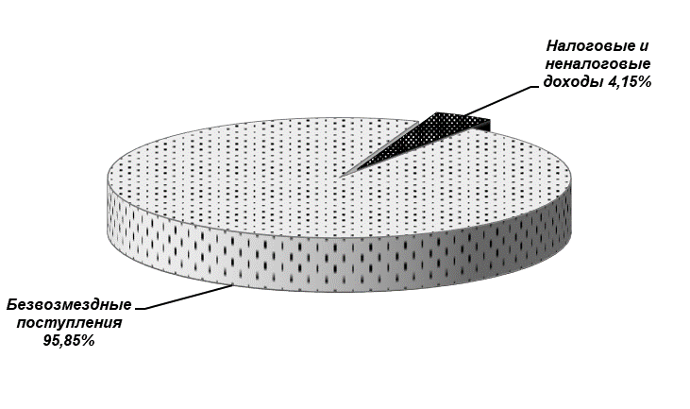
Расходы бюджета Проточенского сельского отражают приоритеты социально-экономического развития муниципального образования.
Фактическое выполнение плановых показателей расходной части бюджета поселения за 10 месяцев 2024 года составляет 7587782,27 рублей или 86,57% от плановых показателей. По предварительной оценке, план по расходам по окончании года будет выполнен ориентировочно на 100,00 %. Выполняются все взятые на себя социальные обязательства, обеспечивается выполнение всех выплат, которые предусмотрены действующим законодательством.
Структура расходов Проточенского сельсовета представлена на диаграмме
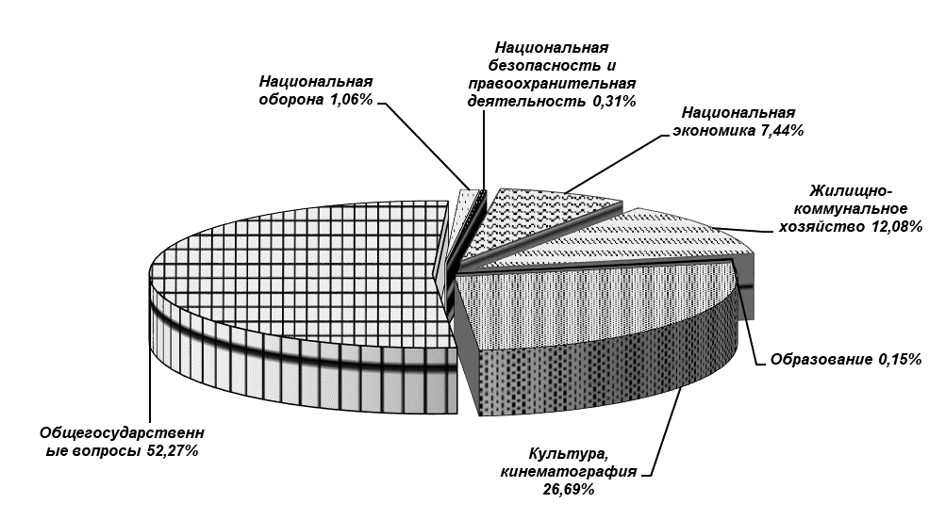
По итогам 10 месяцев 2024 года бюджет Проточенского сельсовета исполнен в сумме 7575610,84 рублей по доходам и в сумме 7587782,27 рублей по расходам, с дефицитом 12171,43 рублей.
Муниципальные программы
В целях развития инфраструктуры территории, привлечения инвестиций, улучшения качества жизни населения администрация сельсовета проводит мероприятия в целях реализации муниципальных программ:
- «Развитие культуры» на 2024-2026гг.
- «Обеспечение жизнедеятельности и безопасности проживания населения на территории Проточенского сельсовета» на 2024-2026гг.
Расходы в рамках муниципальной программы «Развитие культуры» на 2024-2026гг. запланированы на 2024 год в сумме 2339100,00 рублей, исполнены в объеме 1929757,50 рублей или 82,50%. План по расходам в рамках вышеуказанной муниципальной программы по окончании 2024 года будет выполнен на 100,00 %.
Расходы в рамках муниципальной программы «Обеспечение жизнедеятельности и безопасности проживания населения на территории Проточенского сельсовета» на 2024-2026гг. запланированы на 2024 год в сумме 1738081,69 рублей, исполнены в объеме 1441314,06 рублей или 82,93%. Ожидаемое исполнение по итогу 2024г. – 100% от плана.
В рамках данной программы предусмотрены следующие основные мероприятия:
- мероприятия по обеспечению первичных мер пожарной безопасности, запланировано – 26355,00 рублей, по итогам 10 месяцев 2024 года освоено 100% плана (приобретены ГСМ для обустройства минерализованных полос в целях пожарной безопасности населенных пунктов);
- мероприятия по обеспечению профилактики терроризма и экстремизма, запланировано – 1000,00 рублей, по итогам 10 месяцев 2024 года освоено 0,00% плана, реализация мероприятий запланирована на декабрь 2024 года;
- содержание автомобильных дорог поселения, запланировано – 651773,24 рублей, по итогам 10 месяцев 2024 года освоено 473430,94 рублей, что составляет 72,64%. Основная причина неисполнения плана – сезонность работ по содержанию дорог (отсутствие в летнее время транспортной доступности). Ожидаемое исполнение по итогам 2024 года – 100% от запланированной суммы;
- содержание уличного освещения (оплата электроэнергии, приобретение и замена ламп) – план: 196823,10 рублей, исполнение по итогам 10 месяцев 2024 года – 123825,41 рублей, (62,91%) ожидаемое за 2024 год – 100% от плана;
- благоустройство населенного пункта – план: 61456,31, исполнение по итогам 10 месяцев 2024 года – 57702,71 рублей, (93,89%) ожидаемое за 2024 год – 100% от плана;
- благоустройство кладбища – план: 674,04, исполнение по итогам 10 месяцев 2024 года – 0,00 рублей, (0,00%) ожидаемое за 2024 год – 100% от плана;
- расходы, направленные на реализацию мероприятий по поддержке местных инициатив - план: 800000,00, исполнение по итогам 10 месяцев 2024 года – 760000,00 рублей (95,00%) ожидаемое за 2024 год – 100% от плана
Структура мероприятий в рамках муниципальной программы «Обеспечение жизнедеятельности и безопасности проживания населения на территории Проточенского сельсовета» на 2024-2026гг. приведена на диаграмме.
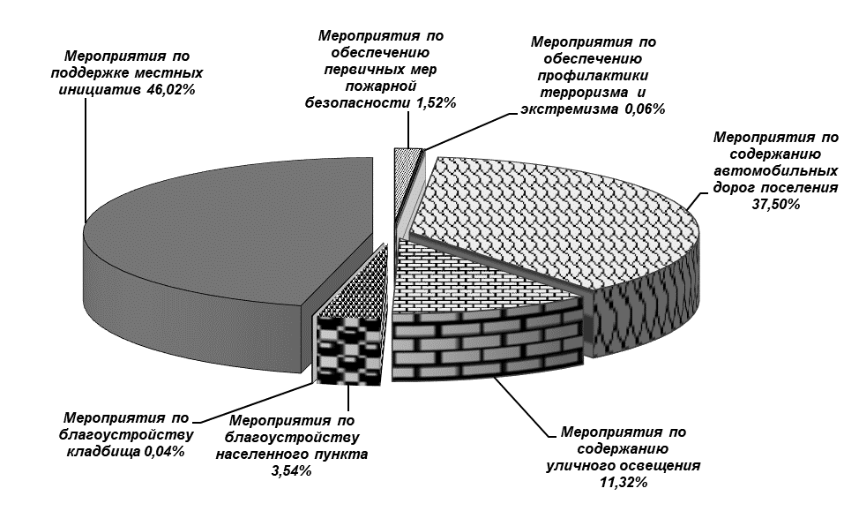
Реализация программных мероприятий в соответствии с намеченными целями и задачами позволит улучшить социальное благосостояние населения, улучшить экологическое и эстетическое состояние населенных пунктов.
Демография
Общая численность постоянного населения муниципального образования на 01.01.2024г. составляла – 166 человек. Численность населения на территории сельсовета за 10 месяцев 2024 года не изменилась (выбыло 0 человека, прибыло 0 человек, умерло 0 человека, родилось 0 человек). По итогам 2024 года естественный прирост составит 0,00%. По итогам 10 месяцев 2024 года общая численность составила 166 человек, в том числе – 70 мужчин и 96 женщин. Удельный вес населения сельсовета в общей численности населения района составляет около 2,0%.
Возрастная структура населения сельсовета приведена на диаграмме.
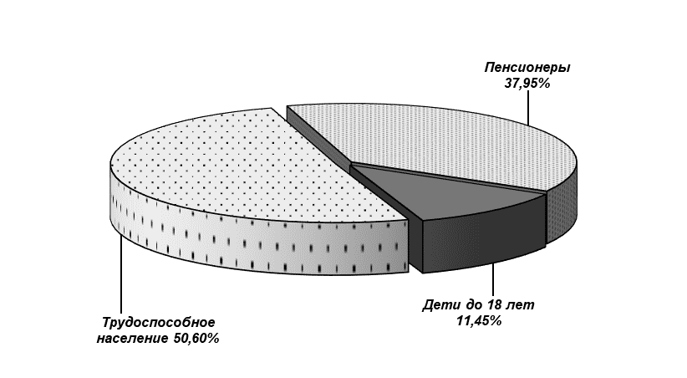
Численность работников, занятых в отраслях экономики составляет 55 человек. Уровень зарегистрированной безработицы 0,60 %. Увеличения, либо снижения вышеуказанных показателей по итогу 2024 года не ожидается.
Сельское хозяйство
Сельское хозяйство на территории сельсовета представлено личными подсобными хозяйствами, которые занимаются животноводством и растениеводством. В 2024 году количество ЛПХ составило 62 единицы.
Транспорт и связь
Маршрутная сеть пассажирского автомобильного транспорта в зимнее время представлена одним маршрутом между населенными пунктами: Новобирилюссы – Проточный, в летнее время водным транспортом.
В рамках проекта по устранению цифрового неравенства, который реализуют Минцифры РФ и ПАО «Ростелеком», в 2023 году население муниципального образования было обеспечено мобильной связью.
Так же в населенном пункте д. Сопка, установлен таксофоны спутниковой связи ООО «Спутниковая связь».
На территории сельсовета работает одно отделение почтовой связи. В сети почтовой связи предоставляется прием различных видов платежей, розничная продажа товаров.
Оказание услуги почтовой связи в населенные пункты д. Бор, д. Сопка осуществляется с выездом.
Торговля и предпринимательство
Малое предпринимательство на территории сельсовета в 2024 году представлено 3 индивидуальными предпринимателями.
Видом предпринимательской деятельности является розничная торговля. Все субъекты малого предпринимательства находятся на территории п. Проточный.
Инфраструктура розничной торговли состоит из 3 магазинов.
Жилищно-коммунальное хозяйство
На территории Проточенского сельсовета действует:
в п. Проточном:
- колодцев -10,
- водопровод отсутствует,
- водонапорные башни отсутствуют.
Водоснабжение жилых домов обеспечивается за счет частных колонок.
Отопление жилых домов – печное.
Отопление учреждений, находящихся на территории сельсовета (школа, дом культуры, библиотека, ПЧ-52, сельская администрация, ОПС) производится за счет индивидуальных котельных учреждений.
Образование
Сеть образовательных учреждений, подведомственных Управлению образования, представлена: 1 общеобразовательным учреждением.
Объективными показателями качества образовательных услуг, предоставляемых образовательным учреждением, являются результаты итоговой аттестации. В государственной аттестации в 2024 году приняло участие 0 учащихся, успешно прошло государственную (итоговую) аттестацию 0 учащихся. Общее количество участников ЕГЭ составляет 0 человек, аттестат о среднем образовании получило 0 выпускников общеобразовательной школы.
По состоянию на 01.11.2024 года в школе обучается 13 детей.
Общеобразовательная школа подключена к глобальной сети «Интернет».
Проточинская средняя общеобразовательная школа лицензирована и аккредитована.
За 2024 год 5 педагогических работников образовательных учреждений повысили свою квалификацию.
Число работающих пенсионеров в 2024 г. составляет 7 человек.
Здравоохранение
На территории Протченского сельсовета имеется 1 фельдшерско – акушерский пункт.
Укомплектованность ФАПа составляет 100%,.
Была организована работа по пропаганде здорового образа жизни, мотивирование граждан к личной ответственности за свое здоровье, отказу от вредных привычек, информирование населения о вреде употребления табака и алкоголя.
С целью формирования в обществе негативного отношения
к незаконному потреблению наркотических средств, психотропных веществ
и алкоголя проводится разъяснительная работа по профилактике наркомании, пьянства и алкоголизма.
Физкультура и спорт
Основной целью муниципалитета в отрасли развития физической культуры и спорта, реализации молодежной политики является формирование у населения устойчивого интереса к занятиям физической культурой и спортом. Занятия спортом приводит к здоровому образу жизни, развитию материально-технической базы для занятий физической культурой и спортом в образовательных учреждениях и по месту жительства, так же воспитание подрастающего поколения к здоровому образу жизни. На территории сельсовета установлена детская спортивно-игровая площадка, где созданы все условия для спортивного развития детей.
Культура
На территории Проточенского сельсовета располагается 1 сельский Дома культуры, 1 филиал библиотеки. Библиотечный фонд библиотеки насчитывает 7357 экземпляров.
С населением сельсовета с целью повышения их творческого потенциала сегодня работают специалисты СДК, библиотеки. По-прежнему важным и актуальным направлением клубной деятельности является антинаркотическая пропаганда. В библиотеках, клубах проходят тематические вечера, беседы, лекции, праздники, концерты, юбилеи.
В культурно – досуговых учреждениях осуществляют деятельность 11 клубных формирований, в работе которых участвуют 63 человека.
Мероприятия на платной основе в 2024 году посетили 54 человека.
Правонарушения
В 2024 году на территории сельсовета административной комиссией не рассмотрено правонарушений.
Муниципальная служба и местное самоуправление
По итогам 10 месяцев 2024 года организация бюджетного процесса в Проточенском сельсовете соответствует требованиям бюджетного и налогового законодательства Российской Федерации, соблюдаются нормы и ограничения, установленные Бюджетным кодексом Российской Федерации.
Планомерная, социально ориентированная работа Администрации в 2024 году, направленная на повышение качества жизни населения, позволила достичь поставленных задач по исполнению полномочий поселения, определенных федеральным законодательством.
Вместе с тем, на сегодняшний день остается ряд нерешенных проблем, требующих особого внимания, к которым в первую очередь относятся недостаточность собственной налоговой базы поселения для исполнения им полномочий по решению вопросов местного значения и опережающий рост расходных обязательств, в связи с реализацией реформы местного самоуправления.
Таковы основные предварительные итоги социально-экономического развития сельсовета в 2024 году.
Основные проблемы развития муниципального образования
В результате анализа сформирован ряд общих проблем - удаленность от железной дороги – 210 км., удаленность от насыпной автодороги – 55 км., удаленность от асфальтированной дороги – 120км., удаленность от районного центра – 125км, отсутствие сотовой связи.
Неэффективность управления в целом обусловлено высоким уровнем дотационности сельсовета; незначительной инвентаризацией земель сельскохозяйственного назначения; основная часть земель территории сельсовета принадлежит гослесфонду; слабой материально-технической базой учреждений социальной сферы; низким удельным весом инвентаризации объектов муниципальной и частной собственности.
К факторам, сдерживающим развитие отдельных отраслей, относятся высокий износ основных средств в сфере материального производства и невозможность реализации продуктов производства отдельных отраслей в связи с отсутствием дорожного сообщения.
Кроме вышеназванных проблем существует ряд других: это отсутствие возможностей для самореализации молодого поколения; ухудшение демографической ситуации: ежегодный миграционный отток, старение населения сельсовета.
Одной из основных проблем является недостаточная мотивация к повышению эффективности деятельности.

